ЗАЧЕМ ХОДИТЬ БОСИКОМ?
По траве я пройду босиком,
Пусть она пощекочет мне стопы,
Я здоровья черпну, хоть чуток,
У родной моей, у природы!
Одного философа спросили « Что является для человека наиболее ценным и важным в жизни: богатство или слава?» Мудрец ответил: «Ни богатство, ни слава, ни делали еще человека счастливым. Здоровый нищий сильнее богатого короля!».
Здоровье – вот источник счастья человека. Как же сохранить здоровье до глубокой старости?
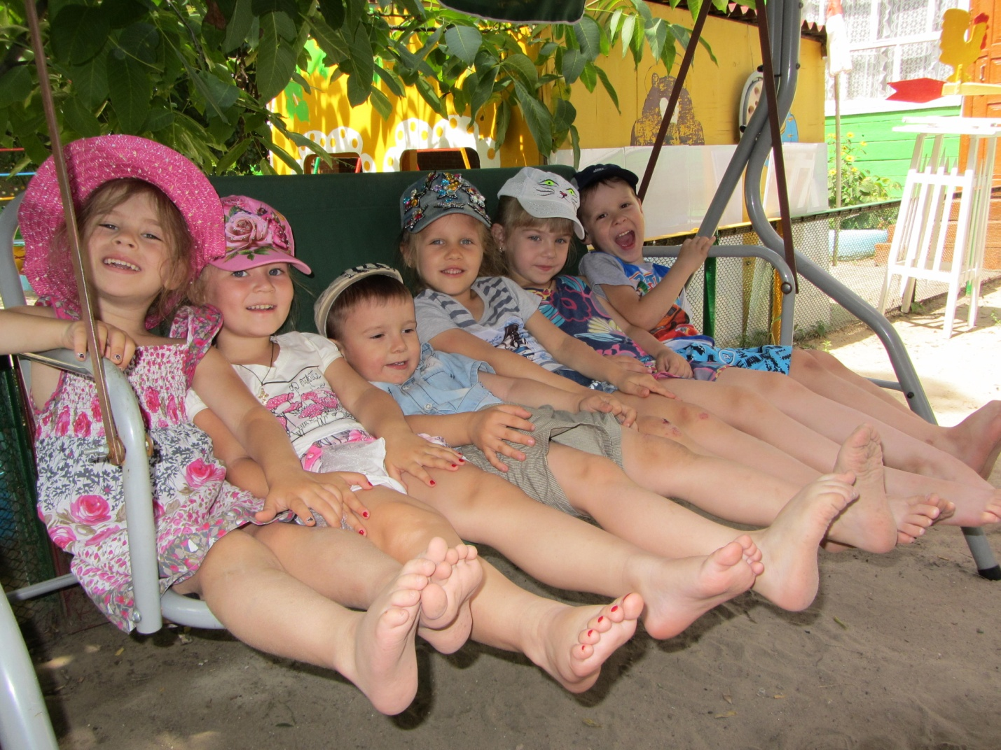

В настоящее время все больше родителей задумывается о том, какие методы закаливания детей раннего возраста наиболее безопасны и эффективны для укрепления здоровья, и это вполне объяснимо. Согласно статистике, за последние 10 лет участились случаи простудных заболеваний, причем зачастую такая безопасная болезнь как ОРВИ все чаще протекает в осложненной форме. Наиболее подвержены заболеваниям дети младшего возраста, чья иммунная система еще недостаточно окрепла. Конечно, для поддержания здоровья можно давать ребенку профилактические лекарственные препараты, насыщать организм витаминами, но и этого может быть недостаточно. Самый верный способ укрепить иммунитет и повысить сопротивляемость организма к простудным заболеваниям – начать закаливание.
Методы закаливания детей в детском саду «Алёнушка» направлены на укрепление здоровья, увеличение работоспособности, формирование двигательных умений и навыков, дисциплинированности, интереса к здоровому образу жизни, снижение заболеваемости в группе.
ПОЛЬЗА И ЗНАЧЕНИЕ ВСЕХ СПОСОБОВ ЗАКАЛИВАНИЯ ОРГАНИЗМА.
Не для кого не секрет что наши дети проводят много времени за компьютером редко гуляют на улице, на свежем воздухе, пренебрегая подвижными играми, что и может, отразится, на здоровье ребёнка. О таких детях мы говорим «Тепличный» домашний ребёнок и болеют они гораздо чаще, нежели тот, ребёнок, который часто гуляет, занимается спортом. Солнце, воздух и вода – это то, что необходимо для хорошего здоровья, особенно в раннем возрасте. С помощью закаливающих процедур, человек укрепляет свой иммунитет и повышает сопротивляемость организма к различным неблагоприятным внешним фактам окружающей среды. Разнообразные методы и приёмы закаливания детей позволяют выбирать наиболее подходящие возрасту и уровню его подготовки, а так же наличие и отсутствие хронических заболеваний. Данная работа должна бить систематически и начинаться постепенно – ведь это всегда стресс для организма. Если закаливание проводится с использованием воды, её температуру нужно постепенно понижать, начинать, с комнатной, плавно перейдя на прохладную. От процедуры необходимо отказаться в период, когда ребёнок чувствует недомогание или болеет. А уже через 2-3 недели можно начинать закаляться .Разнообразие способов закаливания детей можно поделить на специальные – это когда выбирают для конкретного ребёнка, с учётом способностей и возможностей, и неспециальные . Ведь например кому-то из детей большую пользу принесут солнечные ванны а, кому-то и закаливание прохладной водой.
Существует много способов закаливания. В нашем детском саду местные условия позволяют использовать следующие методы закаливания:
- хождение босиком
- закаливание водой.
- солнечные ванны.

Информация для родителей о необходимости использования предлагаемых методов закаливания:
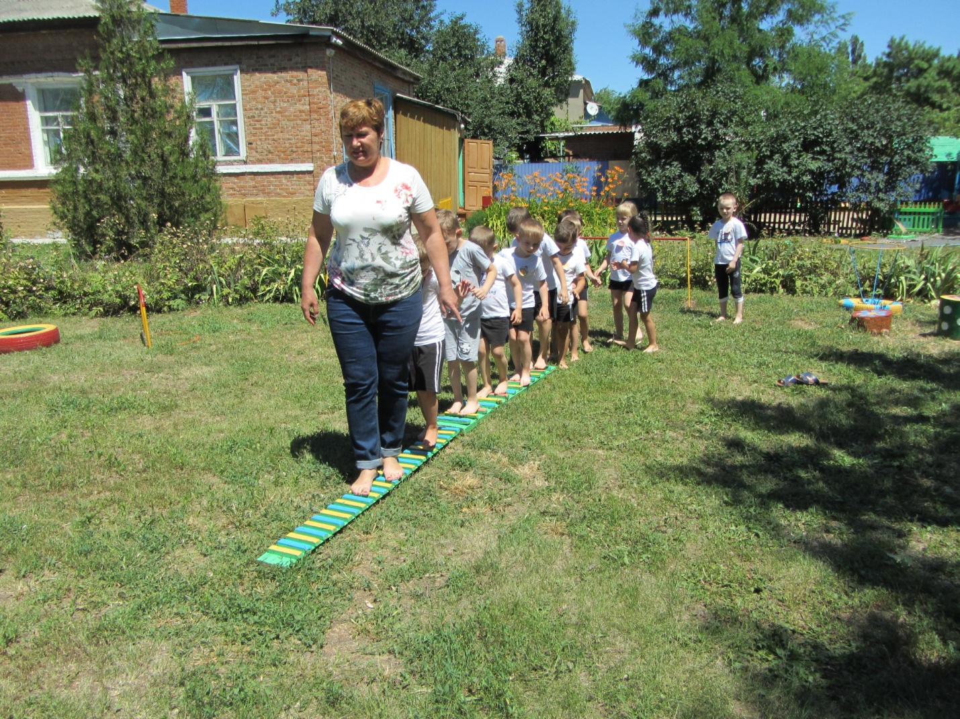
Хождение босиком. Современный человек не всегда задумывается о том, почему наши предки ходили босиком, а ведь для того, чтобы укрепить здоровье. Ведь хождение босыми ногами может помочь укрепить защитные силы нашего организма и бороться с простудой. Ежедневная прогулка по собственному приусадебному участку в тёплую, летнюю погоду поможет запастись здоровьем на весь год и забыть о многих болезнях. А ведь дело в том, что стопа человека содержит огромное количество биологически активных точек, которые непосредственно связаны с внутренними органами и системами человека. Так при воздействии на эти точки различных предметов, например, акупунктурных игр, была установлена возможность вылечить даже самые запущенные формы заболевания. Также польза ходьбы босиком была доказана древними философами – Сократом и Сенека, которые отметили пользу для физического развития человека.
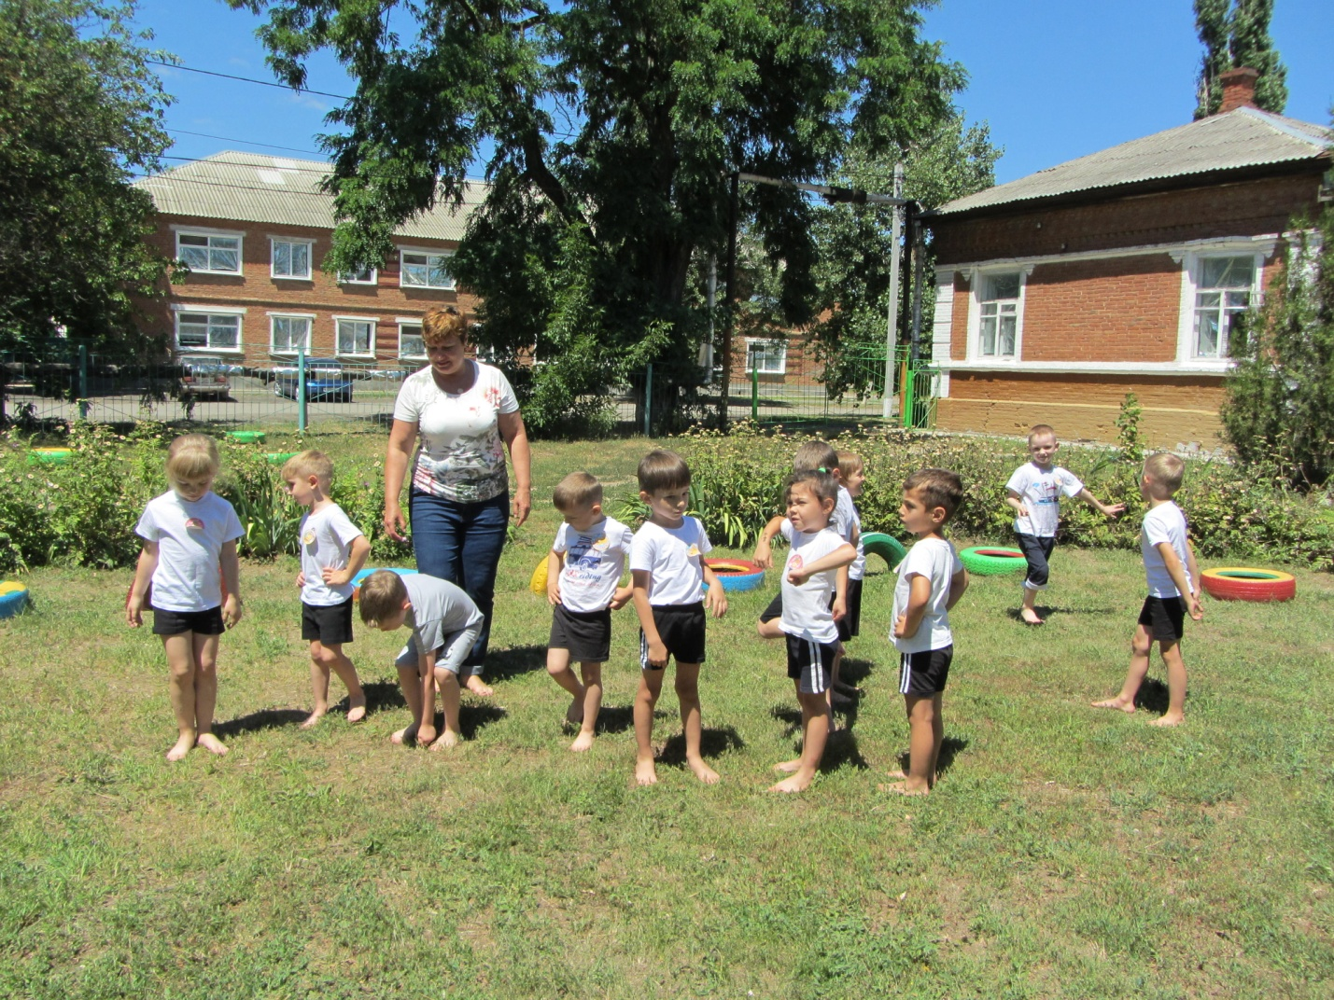Приверженцем босохождения из наших соотечественников был знаменитый полководец А.С. Суворов, который до глубокой старости не жаловался на здоровье.
.2. ЗАКАЛИВАНИЕ ВОДОЙ.
Закаливание организма холодной водой это самый распространённый способ повышения жизненных сил организма и укрепления иммунной системы .Выбрав данный способ закаливания для ребёнка, родители должны помнить, что его называют экстремальным, этот способ оказывает большую нагрузку на организм, но самый действенный.

3 .СОЛНЕЧНЫЕ ВАННЫ .
Многим известно благотворное влияние солнечного света на организм человека. Особенно полезно и очень важно находиться под лучами солнца в раннем возрасте, когда иммунитет ещё только формируется.
Так в чём же польза солнечных лучей?
Именно под его воздействием малыш в полной мере получает витамин Д, так необходимый для полноценного развития. Надо помнить, избыток или недостаток солнечного света пагубно влияет на детский организм.
Эти методы я постоянно использую в своей работе.
Как любое закаливающее. Как и любые закаливающие процедуры, хождение босиком вначале, должно быть дозировано, для того, чтобы организм смог адаптироваться. В этом случае риск простуды сведен к минимуму. Главные правила такого оздоровления организма - это систематичность, непрерывные тренировки и постепенные нагрузки. Начинать босохождение лучше с небольших по длительности тренировок – с 10 минут, и постепенно увеличить их до 30 минут. Не стоит сразу же выходить на свежий снег или росу, так можно простудиться.
Лучше всего начинать ходить без обуви летом. Для этого я пользуюсь небольшой площадкой с песком, камушками и прочими гладкими предметами, которые приятны для стопы.
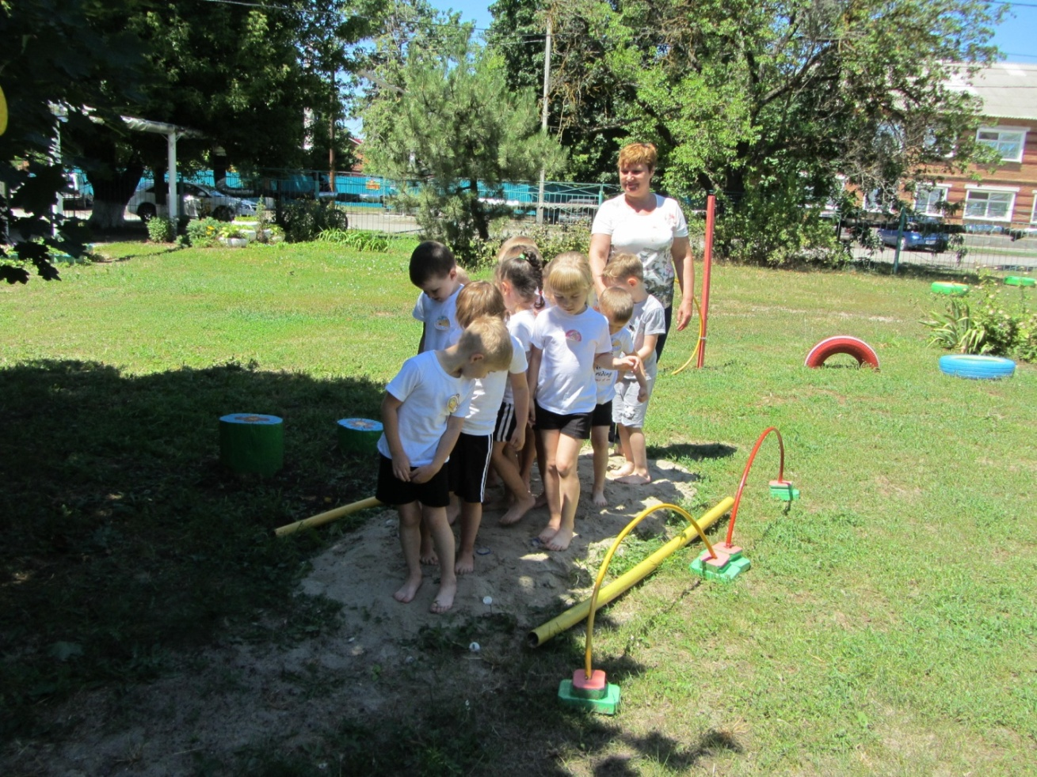
Поверхность на нем неоднородна, на ней присутствует земля, песок, гравий, тротуарная плитка, разная трава. Такая неровная поверхность отлично тренирует и укрепляет ноги.
Не стоит ходить по высокой траве, так как это излюбленное место для клещей и в ней не видно острых предметов. После прогулки можно дополнительно устроить ногам контрастный душ, завершив процедуру теплой водой. Такая контрастная ванна дополнительно укрепит иммунитет.
Многие родители задаются вопросом: зачем ходить босиком детям, ведь они могут простудиться!
Даже в детских садах детки ходят босиком, это прекрасно закаляет ребенка. Хождение без обуви способствует активации работы внутренних органов малыша.
Для более качественного воздействия на рецепторы стоп часто используют гальку.

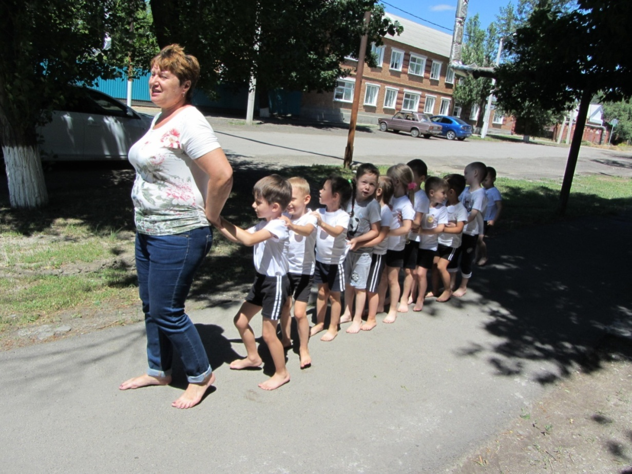
Еще одна польза ходить босиком по траве для детей- это эффективная профилактика плоскостопия, так как стопа не зажата со всех сторон. Это способствует правильному развитию всех физиологических изгибов стопы. Именно поэтому хождение босиком рекомендовано детям, страдающим заболеваниями с кожным покровом ,а также отличное средство для развития речи малыша. Также хождение опорно - двигательного аппарата.
Теплый песок- это профилактика заболеваний связанных босиком помогает укрепить мышечный и связочный аппарат ребенка, выработать правильную осанку и справится с некоторыми неврологическими отклонениями.
Начинать ходить босыми ногами нужно постепенно, начав с хождения по полу в помещении , постепенно увеличивает время. Затем можно перейти на улицу.
2. Методика закаливания водой детей дошкольного возраста подразумевает применение разных способов:
Обтирание;
Принятие душей, ванн;
Обливание.
Начинать закалку нужно постепенно, с легких воздействий на определенные кожаные покровы, после чего переходить к обтиранию-обливанию всего тела. Впервые дни процедур температура воды должна составлять 30 градусов, последующие дни ее снижают на 1-2 градуса и так до тех пор, пока она не составит 16 градусов.
Методика закаливания детей водой рекомендуют тем , кто часто болеет или ослаблен после болезни, начать с обтирания и контрастного обливания ног. При контрастном обливание чередуется теплая и прохладная вода(теплая температурой 36 градусов и прохладная температурой 24 градуса).Прохладную воду постепенно понижают до 20 градусов.
Процедура умывания подразумевает помыв детьми младшего возраста лица, шеи, рук до локтя и верхней части груди. В теплый сезон используется прохладная вода из-под крана, а в холодное время года закаливание начинается с применения теплой воды температурой 28 градусов. Каждые 2-3 дня температуру понижают на 3 градуса, пока она достигает 17 градусов. После умывания дети обтираются полотенцем. Вся процедура должна занять около 2-3 минут.
Большую пользу детскому организму приносит обливание ног прохладной водой. Для этого необходима емкость объемом 0.5 л. Прохладную воду льют на теплые ноги, охватывая нижнюю часть голеней и стопы. Вся процедура займет 30-40 секунд, затем выполняется обтирание ног сухим полотенцем.
В основные методы закаливания детей входит и обтирание, которое признано более эффективным, чем умывание. Для обтирание потребуется махровая варежка, мягкая салфетка или полотенце. Выбранный атрибут смачивается прохладной водой, после чего с его помощью обтирают конечности, массируя в направлении от кистей рук к плечу. Сначала обтирают руки, затем шею, грудь, живот, спину. На процедуру уходит 2-3 минуты. По ее завершении кожу вытирают сухим полотенцем, слегка массируя кожу до небольшого покраснения.
Методика закаливания детей рекомендует принятие душа и ванны. И та, и другая процедура показана для детей от 1 года и должна проводится через 3 минут после приема пищи. В ванну набирают воду температурой 35 градусов. Высота воды не должна скрывать грудь ребенка. Продолжительность принятия закаливающей ванны составляет 10 минут, после этого следует контрастное обливание водой температурой 32-33 градуса. Процедура проводится в прохладной ванной комнате, по ее завершении ребенка нужно быстро обтереть сухим полотенцем и одеть.
Обливание прохладной водой можно производить после обычного купания в теплой ванне или принятия душа. Сначала для обливания используют воду температурой 35-36 градусов, которую постепенно снижают до 26 градусов. Данную процедуру разрешается выполнять и с грудничками , а также детьми, имеющими ослабленный иммунитет.
Рекомендации родителям: Обливание можно проводить и в домашних условиях: наполнить ведро водой температурой 35 градусов. Обливание начинать с рук, ног, с переходом к спине, груди, голове. К концу недели температуру воды снизить на 1-2 градуса, продолжая обливать ее ребенка в течение 5-7 дней и так до тех пор, пока температура воды не составит 25-27 градусов. По завершении процедуры тело протирают сухим полотенцем. Методы закаливания детей дома позволяют проводить купание в открытых водоемах под наблюдением родителей. Этот способ оказывает сильнейшие воздействие на организм, так как в нем сочетаются три мощных фактора: свежий воздух, вода и солнечные лучи. Купание в открытом водоеме разрешается детям в возрасте от 3 лет, уже прошедшим закаливание водой температурой 24 градуса. Длительность процедуры составит 5-8 минут. Здоровым детям с крепким иммунитетом разрешается купаться в воде более низкой температуры, но сократив продолжительность купания до 3 минут.
В методы закаливания ребенка от 3 лет входит чередование прохладной и теплой воды. Данный метод помогает укрепить ослабленный иммунитет. Для процедуры потребуется два ведра с прохладной и теплой водой. Температура прохладной воды в первый раз должна составлять 35 градусов, теплой- 40 градусов. Обливание начинается с конечностей ребенка, затем поливают тело и голову. Процедуру начинают с прохладной воды, после чего сразу используют теплую.
Каким бы ни было закаливание водой, оно должно проводиться систематически, за исключением тех дней, когда ребенок болеет.

3. Солнечные ванны.

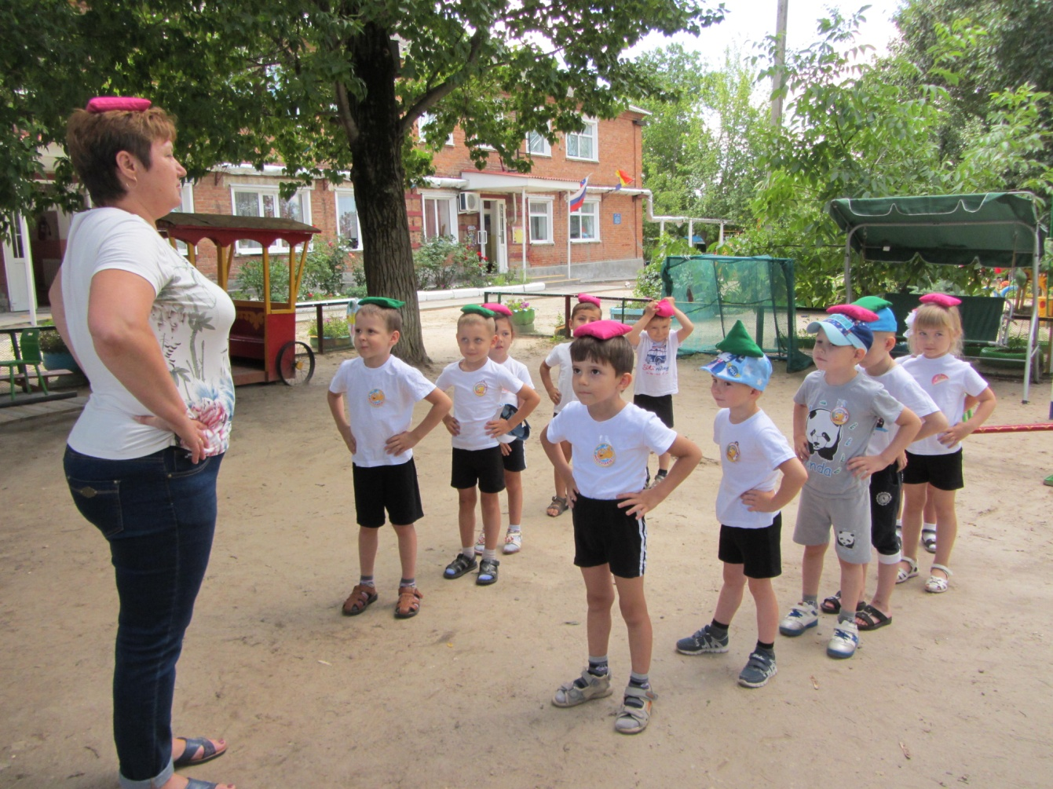

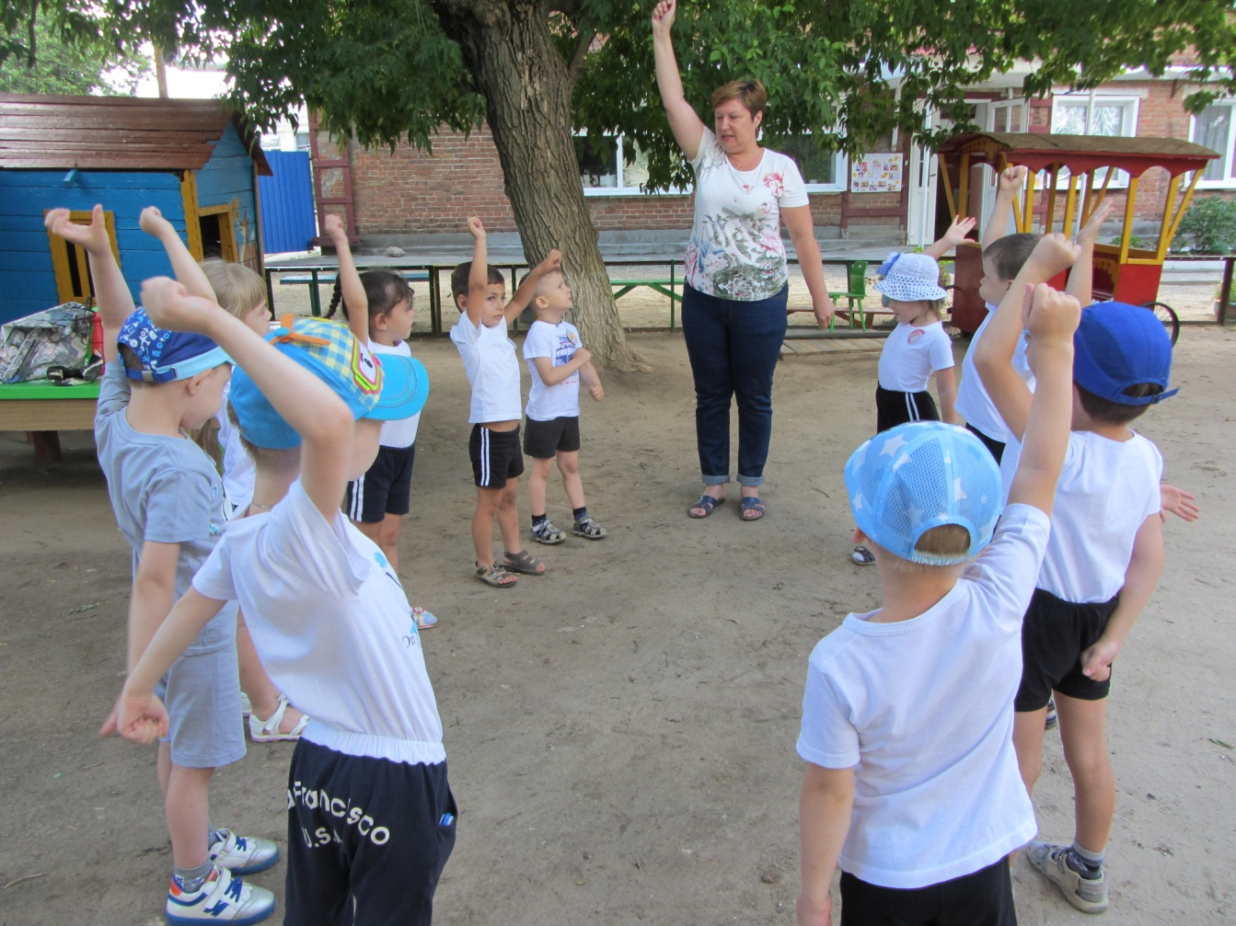
Всем известно благотворное влияние солнечного света на человеческий организм. Особенно важно находиться под солнцем в раннем возрасте, когда иммунитет еще формируется. В чем польза солнечных лучей? Под его воздействием ребенок в полной мере получает витамин Д- необходимый для его полноценного развития. Однако избыток или недостаток солнечного света пагубно влияет на детский организм и вызывает различные отклонения.
Детям старше 2 лет можно закаляться во время прогулки или игр на открытом воздухе, но лучше всего это делать в утренние часы. Нельзя допустить перегрева или того, чтобы кожа обгорела. Первые дни солнечные ванны даже при жаркой погоде нужно принимать в легкой одежде, а через 5-7 дней можно проводить процедуру с обнаженным телом. Также рекомендуется сочетать солнечные ванны с упражнениями, подвижными играми или физическим трудом на свежем воздухе.
Для укрепления организма, особенно при ослабленном иммунитете врачи рекомендуют использовать проверенные методы закаливания детей в детском саду и дома, к которым относится прогулка. Дети с раннего возраста должны привыкнуть к прохладному воздуху, только в этом случае им удастся избежать различных простудных заболеваний. Гулять нужно как летом, так и зимой. Зимняя прогулка – это обычная пешая прогулка, подвижные игры.
Для прогулок не следует выбирать места вблизи дорог. Воздух в этих местах загрязнен, поэтому вреда от таких прогулок будет больше, чем пользы. Лучше гулять в парках, скверах, в лесу. Для прогулки стараться выбирать утренние часы, так как с утра воздух наиболее чистый.
Полнота счастья человека зависит от его умения сохранить на всю свою жизнь работоспособность, ясность мысли, энергию и активность.
Я призываю всех заботиться о своем здоровье и регулярно использовать для этого — древнейшее средство закаливания и оздоровления организма.

Будьте здоровы, с уважением воспитатель высшей категории Ольховик С.В.

